*02.04.2022г.*

*КОНСУЛЬТАЦИЯ ДЛЯ КЛАССНЫХ РУКОВОДИТЕЛЕЙ*

**«АНТОН СЕМЁНОВИЧ МАКАРЕНКО – ВЕЛИКИЙ ВОСПИТАТЕЛЬ И ПЕДАГОГ»**

*1 апреля — день памяти Антона Семёновича Макаренко. Страницы биографии, советы и принципы великого педагога, которые пригодятся современному учителю, — в этой статье.*

«Научить человека быть счастливым — нельзя, но воспитать его так, чтобы он был счастливым, можно.» — Макаренко А. С.

13 марта 1888 года родился всемирно известный советский педагог и писатель Антон Семёнович Макаренко (13.03.1888 — 01.04.1939).

Для многих именно Антон Семёнович стал главным педагогом советской системы образования, а его труды и постулаты стали основой образования миллионов детей благодаря успеху в воспитании детей и адаптации их в последующей жизни в обществе.

1 апреля - День памяти Антона Семёновича Макаренко (13.03.1888 - 1.04.1939) - социального предпринимателя, воспитателя, писателя, педагога, который согласно позиции ЮНЕСКО (1988) отнесён к четырём педагогам (наравне с Д. Дьюи, Г. Кершенштейнером и М. Монтессори), определившим способ педагогического мышления в XX веке. В первые дни апреля в разных городах России обычно проходят очередные международные Макаренковские чтения, а с 2003 г. (115-годовщина со дня рождения А.С.М.) - и международный конкурс школ-хозяйств им. А.С. Макаренко.

Одни уверены, что он был идейным коммунистом-безбожником, другие находят в его трудах отсылки к Библии и утверждают, что он был настоящим христианином. Его труды изучают до сих пор, а самого Антона Макаренко ЮНЕСКО считает одним из главных педагогов мира в XX веке.

**Был крещен на следующий день после рождения**

Мальчик родился недоношенным: мать несла коромысло с полными ведрами, поскользнулась и упала навзничь… Состояние младенца вызывало опасения, поэтому решено было его крестить без промедления. Имя для нового уроженца Приднепровья было выбрано символическое — Антоний.

Ходить мальчик начал только в полтора года и очень долго был слабым и болезненным ребенком. Младший брат Виталий вспоминал: «Жили почти так же, как жили в XV или XVI веке — по церковным праздникам: от Рождества до Масленой, потом до Пасхи, потом до Троицы, потом до Рождества. На Пасху всей семьей ездили в город к Пасхальной заутрене…

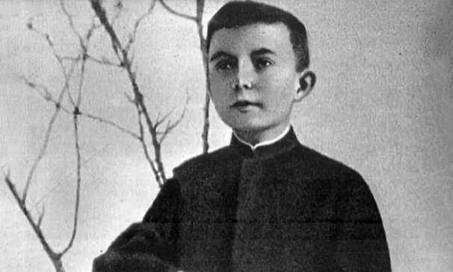

*Антон Макаренко в детстве*

В главной комнате висела в углу икона, и перед ней накануне воскресных и праздничных дней зажигалась лампада. Отец каждое утро и каждый вечер совершал перед иконой короткую молитву. В Белополье он даже был церковным старостой».

**В 29 лет окончил с золотой медалью учительский институт**

До этого после обучения в четырехклассном училище и на годичных педагогических курсах девять лет проработал учителем — преподавал русский и литературу. По сведению одной из анкет, которые заполнял Макаренко, темой своей дипломной работы он выбрал «Кризис современной педагогики». Чуть позже, столкнувшись с реалиями работы с трудными подростками, он с раздражением запишет: «Я с отвращением и злостью думал о педагогической науке… нет ни метода, ни инструмента, ни логики, просто ничего нет. Какое-то шарлатанство!»

**Возглавил колонию для малолетних преступников**

Губернский отдел народного образования предложил в 1920 году 32-летнему педагогу возглавить трудовую колонию для несовершеннолетних преступников под Полтавой.

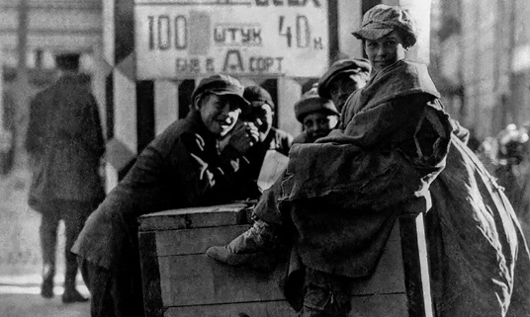

*Беспризорники. Россия, 1920-е гг.*

Первые месяцы жизни колонии прекрасно описаны в «Педагогической поэме»: разруха, голод, тиф, бандитизм и полное отсутствие понимания, как работать с непростыми подростками. Макаренко, сугубо городской житель с плохим здоровьем, привыкший к комфорту, светским беседам и игре на скрипке, вылазкам в театры и рестораны, уехал в село под Полтавой, добровольно согласился делить крышу с недавними взломщиками, грабителями, 16-17-летними парнями, успевшими стать уголовниками со стажем.

Идеями светлого будущего, лозунгами о всеобщем братстве и призывами к сознательности их было не пронять.

Первое время Макаренко и его соратники-педагоги просто не знали, что делать. Последней каплей стал эпизод, описанный в «Педагогической поэме»:

«…Наутро пришла ко мне взволнованная Лидия Петровна и сказала:

— Я не знаю, как с ними разговаривать… Говорю им: надо за водой ехать на озеро, а один там, такой — с прической, надевает сапоги и прямо мне в лицо сапогом: “Вы видите, сапожник пошил очень тесные сапоги!”»

Кто только не осуждал пощечину, которую ошарашенный таким поведением Макаренко влепил воспитаннику! Но в этот момент педагог, видимо, понял главное: когда не работают слова, необходимо переходить к действиям.

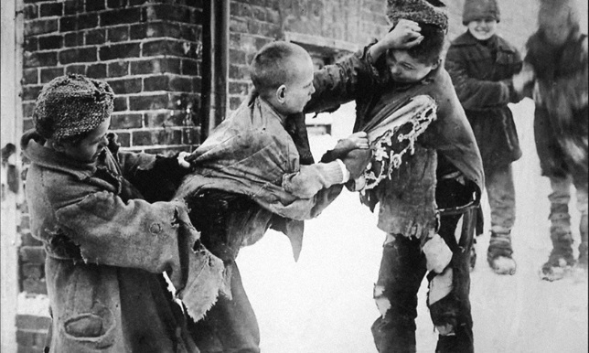

*Беспризорники. Россия, 1920-е гг.*

Решительность Антона Семеновича сдвинула ситуацию с мертвой точки — подростки увидели сильные эмоции педагога, видимо, его гнев стал для них знаком неравнодушия, которое, возможно, они встретили впервые в своей жизни. «Я сначала даже не понял, а просто увидел, что мне нужны не книжные формулы, которые я все равно не мог применить к делу, а немедленный анализ и немедленное действие», — записал Макаренко.

**Активно участвовал во всех делах коммуны и воспитанников**

Макаренко никогда не отделял себя от ребят, с которыми ему приходилось иметь дело. Жил там же, где и они, а иногда и в худших условиях. Ел со всеми вместе. Одевался так же просто и бедно. Трудился так же регулярно и тяжело.

Свою зарплату часто даже не видел — отправлял все в фонд колонии или переводил кому-то из выпускников.

Буквально все свое время Макаренко посвящал делам коммуны и воспитанников: проводил беседы и собрания, преподавал, дежурил днем и ночью, выбивал пропитание и средства на существование, с улиц и приемников-распределителей вылавливал подростков, чтобы изменить их жизни и показать иной, созидательный путь. Не удивительно, что для своих воспитанников Антон Семенович становился старшим другом и даже настоящим отцом, примером для подражания.

**Коммуну Макаренко посетил сам Максим Горький**

Писатель с огромным уважением относился к труду Макаренко. К моменту посещения Горьким коммуны заведение уже носило его имя. Подростки с гордостью надевали значок «горьковца», воспринимая его почти как почетную медаль.

Ребята переписывались с писателем с 1921 года, рассказывали о своих успехах, делились радостями и переживаниями. Личное знакомство с Горьким в 1928 году подростки восприняли как настоящее чудо.

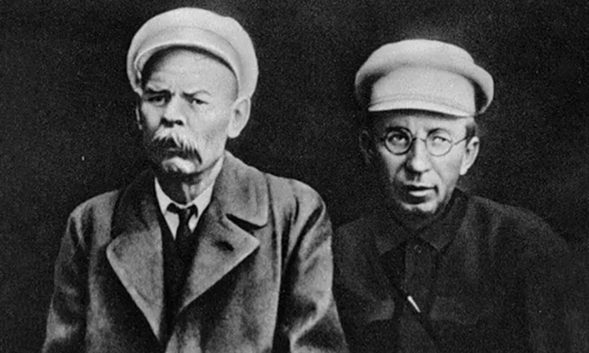

*Максим Горький и Антон Макаренко*

**Коммуна под руководством Макаренко первой в СССР среди детских заведений перешла на полное самообеспечение**

В октябре 1927 года Антон Семенович был командирован под Харьков — выстраивать работу новой коммуны для трудных подростков, которая носила имя Феликса Дзержинского. Уже в 1930 году на базе коммуны был открыт рабочий факультет Харьковского машиностроительного института, в 1932 году — завод электроинструментов, затем завод пленочных фотоаппаратов. Но постепенно времена менялись… Выпускаемая заводами коммуны продукция представляла значительную важность для оборонной промышленности страны, поэтому в условиях надвигающейся войны было принято решение вовлечь в производство взрослых рабочих. Первое время за Макаренко оставили должность заместителя по педагогической части, а затем и вовсе перевели в Киев.

7 января 1939 года Харьковская трудовая коммуна была преобразована в промышленный комплекс и переименована в Харьковский комбинат НКВД СССР им. Ф.Э.Дзержинского.

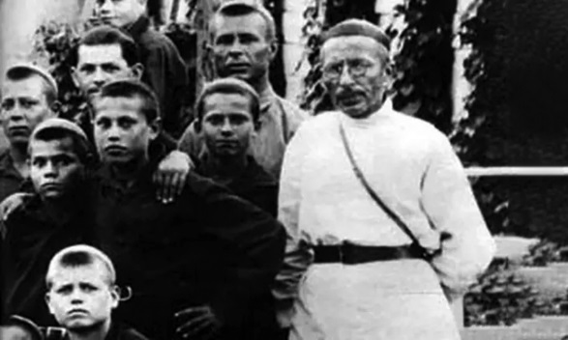

*Антон Макаренко с воспитанниками*

**Подвергался критике за отсутствие четкой идеологии**

**и классовых установок**

Несмотря на то, что успехи коммуны были впечатляющими, а перенять успешный опыт советского педагога приезжали иностранные делегации, критика деятельности Макаренко на самых верхах продолжалась на протяжении всей его жизни. В 1928 году, после обсуждения в Наркомпросе УССР доклада педагога о системе его работы, прозвучал безапелляционный вывод чиновников: «Может быть, с точки зрения материального обогащения колонии все это и полезное дело, но педагогическая наука не может в числе факторов педагогического влияния рассматривать производство… Признать предложенную систему несоветской».

«Меня сейчас едят, — жаловался Макаренко Горькому, — даже не за ошибки, а за самое дорогое, что у меня есть, — за мою систему. Ее вина только в том, что она моя, что она не составлена из шаблонов».

**Был близок к аресту**

В Киеве Макаренко в должности помощника начальника Отдела трудовых колоний разрабатывал концепцию перевода всех украинских учреждений для несовершеннолетних, нуждающихся в социальной опеке и перевоспитании, на опробованную им методику воспитания. Концепция не получила должной поддержки и не была реализована.

Среди сотрудников Отдела трудовых колоний начались аресты по обвинению в принадлежности к контрреволюционной троцкистской террористической организации.

Непосредственный начальник Макаренко, Лев Соломонович Ахматов, на одном из допросов дал показания на Антона Семеновича как на своего сообщника в «троцкистской деятельности». Благодаря вмешательству в дело народного комиссара Всеволода Балицкого, сочувственно относившегося к известному педагогу, Макаренко удалось избежать ареста. А Лев Соломонович был расстрелян 8 марта 1937 года.

**Всю жизнь был беспартийным**

Возможно, причина тому — младший брат Виталий, офицер добровольческой армии, эмигрировавший во Францию. Во всех анкетах Антон Макаренко вынужден был регулярно упоминать этот «порочащий» его факт. Но озлобленности на брата не было. Антон воспитывал дочку Виталия — Олимпиаду, которая впоследствии стала матерью известной российской актрисы Екатерины Васильевой.

В 1970 году германские макаренковеды отыскали Виталия Макаренко в доме престарелых на юге Франции и попросили его о любезности ответить на некоторые биографические вопросы. Впоследствии им удалось договориться о подготовке воспоминаний брата об Антоне Семеновиче в обмен на небольшую финансовую поддержку со стороны Германского научно-исследовательского общества.

Результатом этой договоренности стала книга «Мой брат Антон Семенович», которая содержит ценные сведения о детских и юношеских годах Антона Макаренко.

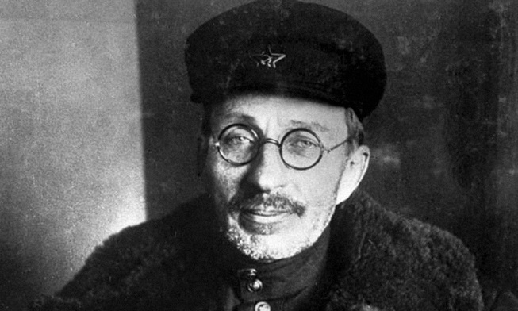

**Последние годы жизни посвятил литературной деятельности, публицистике и встречам с педагогами**

В марте 1937 года Макаренко переехал из Киева в Москву, где купил квартиру в писательском доме в Лаврушинском переулке. Макаренко активно работал над сценариями будущих фильмов, выступал на радио, встречался с читателями, публиковался, участвовал в научных дискуссиях. Уже известный к тому времени автор «Педагогической поэмы» пишет «Книгу для родителей» (1937) и «Флаги на башнях» (1938), автобиографическую повесть «Честь» (1937–1938), рассказы и очерки, публицистические статьи. За период с 1937 по 1939 гг. Макаренко опубликовал около 60 своих научных работ.

**Трудовое воспитание считал одним из основных принципов педагогики**

Благодаря правильно выстроенной трудовой деятельности его воспитанники не просто выбирались из нищеты, но и получали за свою работу зарплату, на которую содержали себя, помогали младшим членам коммуны, выплачивали стипендии бывшим коммунарам, обучающимся в вузах, содержали театр, оркестр, организовывали культурные мероприятия и походы. У коммуны было все: своя пшеница, овощи, коровы, свиньи, лошади, теплицы, молотилка, кузница и мельница.

Несмотря на большое внимание, уделяемое Макаренко физическому труду, он четко понимал, что в отрыве от воспитания и образования никакой труд не исправит пагубных пристрастий и привычек.

«Труд без идущего рядом образования, без идущего рядом политического и общественного воспитания не приносит воспитательной пользы, оказывается нейтральным процессом, — писал педагог. — Вы можете заставить человека трудиться сколько угодно, но если одновременно с этим вы не будете его воспитывать политически и нравственно, если он не будет участвовать в общественной и политической жизни, то этот труд будет просто нейтральным процессом, не дающим положительного результата».

**Среди его воспитанников — 5 орденоносцев и героев Великой Отечественной войны**

Это Семен Афанасьевич Калабалин, Леонид Вацлавович Конисевич, Иван Демьянович Токарев, Василий Тимофеевич Цымбал (Герой Советского Союза), Алексей Григорьевич Явлинский — отец политика Григория Явлинского. А воспитанников, которые благодаря наставлениям, неравнодушию и деятельному участию Макаренко выбились «в люди», попросту не счесть.

В эпилоге «Педагогической поэмы» Антон Семенович писал: «Мои горьковцы тоже выросли, разбежались по всему советскому свету, для меня сейчас трудно их собрать даже в воображении. Никак не поймаешь инженера Задорова, зарывшегося в одной из грандиозных строек Туркменистана, не вызовешь на свидание врача Особой Дальневосточной Вершнева или врача в Ярославле Буруна. Даже Нисинов и Зорень, на что уже пацаны, а и те улетели от меня, трепеща крыльями, только крылья у них теперь не прежние, не нежные крылья моей педагогической симпатии, а стальные крылья советских аэропланов.

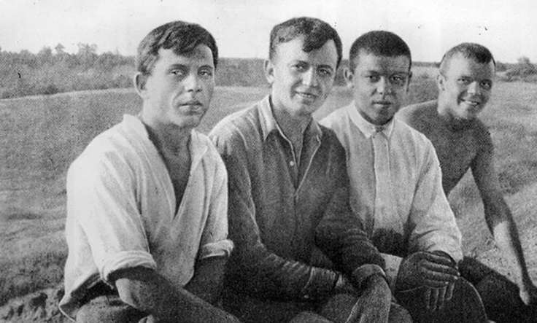

*Горьковцы-студенты: Голс, Задоров, Георгиевский и Вершнев*

И Шелапутин не ошибался, когда утверждал, что он будет летчиком; в летчики выходит и Шурка Жевелий, не желая подражать старшему брату, выбравшему для себя штурманский путь в Арктике. (…) и Осадчий — технолог, и Мишка Овчаренко — шофер, и мелиоратор за Каспием Олег Огнев, и педагог Маруся Левченко, и вагоновожатый Сорока, и монтер Волохов, и слесарь Корыто, и мастер МТС Федоренко, и партийные деятели — Алешка Волков, Денис Кудлатый и Волков Жорка, и с настоящим большевистским характером, по-прежнему чуткий Марк Шейнгауз, и многие, многие другие…»

«Ветераны» колонии поддерживали связь до конца дней — вплоть до смерти последних «горьковцев» в 80-х годах.

**Скоропостижно скончался в вагоне пригородного поезда**

Свое 50-летие Макаренко встретил «в полном расцвете творческих сил». У него было много грандиозных планов и интересных замыслов: комедия о внимании к человеку, исторический роман о временах Владимира Мономаха и уже начатый роман о современниках «Пути поколения».

1 апреля 1939 года все эти планы были перечеркнуты.

Евгений Балабанович, автор официальной биографии Макаренко, опубликованной в 1951 году, писал: «1 апреля 1939 года Макаренко возвращался в Москву из подмосковной дачной местности Голицыно. В руках у него был сценарий, который он вез на кинофабрику. Макаренко вошел в вагон пригородного поезда, сел на скамейку и сейчас же упал. Успев сказать только: “Я писатель Макаренко”, — Антон Семенович скончался от разрыва сердечной мышцы».

Его похоронили на Новодевичьем кладбище в Москве.

**Является одним из четырех педагогов, определивших способ педагогического мышления в XX веке**

В 1988 году ЮНЕСКО назвало четырех педагогов, определивших способ педагогического мышления в ХХ веке: Джон Дьюи, Георг Кершенштейнер, Мария Монтессори и Антон Макаренко.

Во многих странах работают Макаренковские общества и ассоциации, в Германии при исследовательском центре сравнительной педагогики Марбургского университета создана лаборатория по изучению наследия Макаренко.

В Японии работы советского педагога востребованы по сей день: труды Макаренко переиздаются массовыми тиражами, его методики применяются начиная с детских садов, а его книги считаются обязательной литературой для руководителей предприятий.

**Личность**

Педагогика Макаренко была гуманистической — она утверждала ценность каждого ребёнка как личности, ставила цель проявить и развить его способности, но не была основана на излишней мягкости. Сам Макаренко часто говорил, что любовь должна быть требовательной. У каждого воспитанника должно было быть несколько самых интересных предметов или занятий, но одним интересом дело не могло ограничиться:

«Я утверждал также, что нельзя основывать всё воспитание на интересе, что воспитание чувства долга часто становится в противоречие с интересом ребёнка, в особенности так, как он его понимает. Я требовал воспитания закалённого, крепкого человека, могущего проделывать и неприятную работу, и скучную работу, если она вызывается интересами коллектива».

Личностное взаимодействие педагога и ученика, основанное на взаимоуважении, — база для воспитательного процесса. А уважение к педагогу, по Макаренко, основано на профессионализме и честности, на примере искренней заинтересованности учителя в своём деле:

«Педагог должен знать свой предмет по-настоящему хорошо, и тогда его будут уважать и слушаться, даже если он резкий человек. Но каким бы вы добреньким ни были, хоть кормите их конфетами, если вы своего предмета не знаете — вас и в грош не будут ценить. Вы будете вечно объектом насмешек и издевательств».

**Коллектив**

Система Макаренко при его жизни была признана «несоветской», потому что воспитывала не человека-винтика в системе, а самостоятельную и мыслящую личность. Коллектив — не цель, а средство раскрытия способностей юного человека, которое учит его реализовывать свой потенциал, становиться самостоятельнее, ответственнее, а значит — более приспособленным ко взрослой жизни.

Важный постулат педагогической системы Антона Семёновича — принцип самоуправления коллектива, который учит детей находить компромисс, принимать решения и нести за них ответственность. Педагог задаёт тон, формирует атмосферу и ценности коллектива, и дети, объединённые этими ценностями, сами могут разрешать конфликты и противоречия (по крайней мере некоторые). Учителю остаётся направлять учеников и следить, чтобы отношения в коллективе оставались в рамках этики: никто не отменял проблему травли среди детей. Но травля возникает, когда есть доминирование и отношения подчинения. Буллинг в этом случае — инструмент, который позволяет «элите» группы справляться с любым непохожим индивидом. Можно предположить, что макаренковская идея о «ядре коллектива» может создать атмосферу, способствующую травле. Однако это не так. Антон Семёнович писал:

«…Каждый ребёнок должен включаться в систему реальной ответственности и в роли командира, и в роли рядового».

В колонии Макаренко была введена обязательная ротация «командиров» — должность «старосты», как мы бы её сейчас назвали, можно было занимать только полгода.

Воспитание коллектива в современной школе — не пережиток ушедшего столетия, а возможность создать атмосферу защищённости в классе и помочь детям выстроить отношения поддержки и взаимопомощи.

**Общее дело**

В современных условиях трудовоспитание по Макаренко в чистом виде, конечно, невозможно. Но общее дело, которое способствует сплочённости коллектива, может быть любым — от спортивных, культурных, внеурочных и тематических мероприятий до волонтёрства. Главное, чтобы у каждого ребёнка была чётко определённая зона ответственности в общей деятельности.

Каждому ребёнку нравится, когда к нему относятся «как ко взрослому», но это отношение приносит не только статус и права, но и обязанности. Ребёнку легче выполнять эти обязанности, если он осознаёт свой вклад в общее дело, если он видит цель труда и его результат. Это меняет самосознание школьника и делает его более взрослым и самостоятельным.

**Дисциплина и режим**

Одна из основных и неизживаемых до конца проблем школы — дисциплина, а точнее, её недостаток. Антон Семёнович считал, что дисциплина — это нравственная категория, а не инструмент воздействия, результат, а не средство. Дисциплина в его системе не равна послушанию и не ограничивается им — это не только осознание, зачем и почему нужно что-то сделать, но и активное стремление сделать это хорошо, инициативность.   
  
Режим же, по Макаренко, — «средство, при помощи которого коллектив организует внешние рамки поведения, предоставляя каждому воспитаннику наполнить эти рамки внутренним содержанием». Основные свойства режима:

* определённость — режим должен быть закреплён правилами, а ответственность за их соблюдение должна быть определена;
* целесообразность — в правилах должны быть логика и смысл, понятные каждому ребёнку;
* общность — правила работают для всех, а возможные исключения из них должны быть обоснованы.

Несмотря на то, что современного педагога и Макаренко разделяют почти 100 лет, всё-таки возможно плодотворно интегрировать идеи Антона Семёновича в современную школу для воспитания в ребёнке самостоятельности и ответственности.

*Источники информации:*

* [*https://www.yaklass.ru/t-novosti/akcii-i-novosti-za-2022-god/stati-i-novosti-za-04-2022/uchitelyu-na-zametku-4-principa-antona-makarenko?mindbox-click-id=d612b0ee-bb44-49eb-9686-191f0a0b2a7c&utm_source=mindbox&utm_medium=email&utm_campaign=2022-04-02-t-makarenko*](https://www.yaklass.ru/t-novosti/akcii-i-novosti-za-2022-god/stati-i-novosti-za-04-2022/uchitelyu-na-zametku-4-principa-antona-makarenko?mindbox-click-id=d612b0ee-bb44-49eb-9686-191f0a0b2a7c&utm_source=mindbox&utm_medium=email&utm_campaign=2022-04-02-t-makarenko)
* [*https://vk.com/wall-167927241_3961?ysclid=l1hvmgbxnt*](https://vk.com/wall-167927241_3961?ysclid=l1hvmgbxnt)
* [*https://www.pravmir.ru/papa-pyati-geroev-vov-i-drug-maksima-gorkogo-14-faktov-ob-antone-makarenko/*](https://www.pravmir.ru/papa-pyati-geroev-vov-i-drug-maksima-gorkogo-14-faktov-ob-antone-makarenko/)
* [*https://infourok.ru/user/efimova-irina-ivanovna/blog/1-aprelya-den-pamyati-a-s-makarenko-169065.html*](https://infourok.ru/user/efimova-irina-ivanovna/blog/1-aprelya-den-pamyati-a-s-makarenko-169065.html)*?*

*Материал подготовлен руководителем ШМО Стефутиной И.В.*